Brukerveiledning innlogging

Trykk på lenke: https://tilskudd.studieforbund.no/
Du får opp dette bildet:

Trykk på Innlogging med ID-porten
Du kommer hit:

Velg den innloggingsmåten du bruker ved innlogging i bank, på Altinn mm
Du kommer hit:

Du kommer til bildet under og får en e-post med en kode
Når du har verifisert e-post, får du opp denne:

Nå er du inne

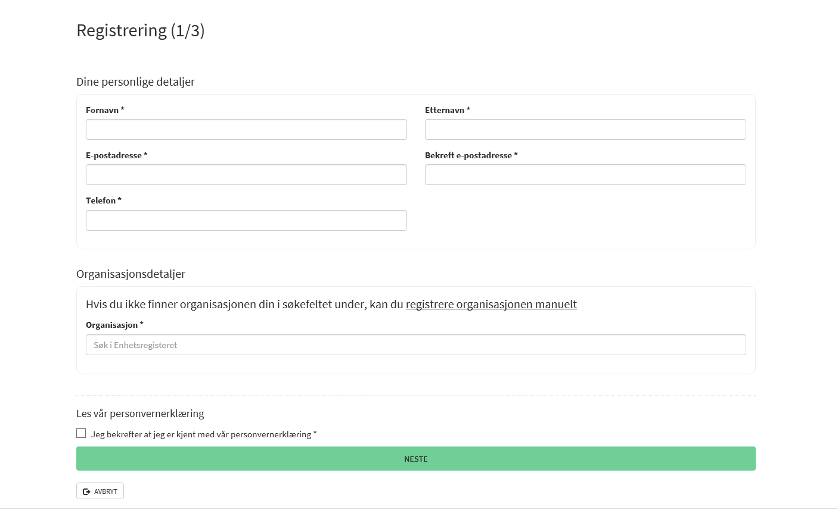

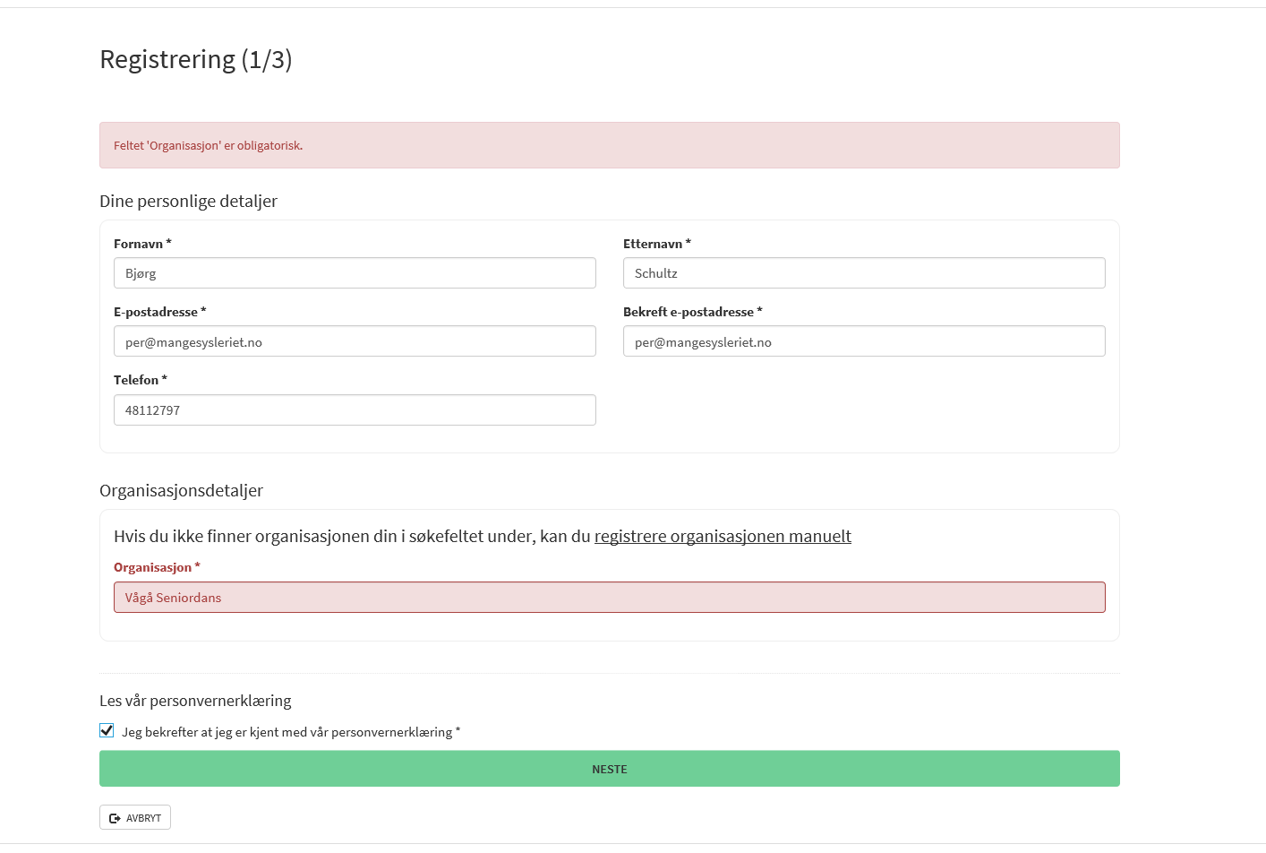
Hent opp laget ditt fra Brønnøysundregistrene
Søk etter laget ditt i feltet «Organisasjon»

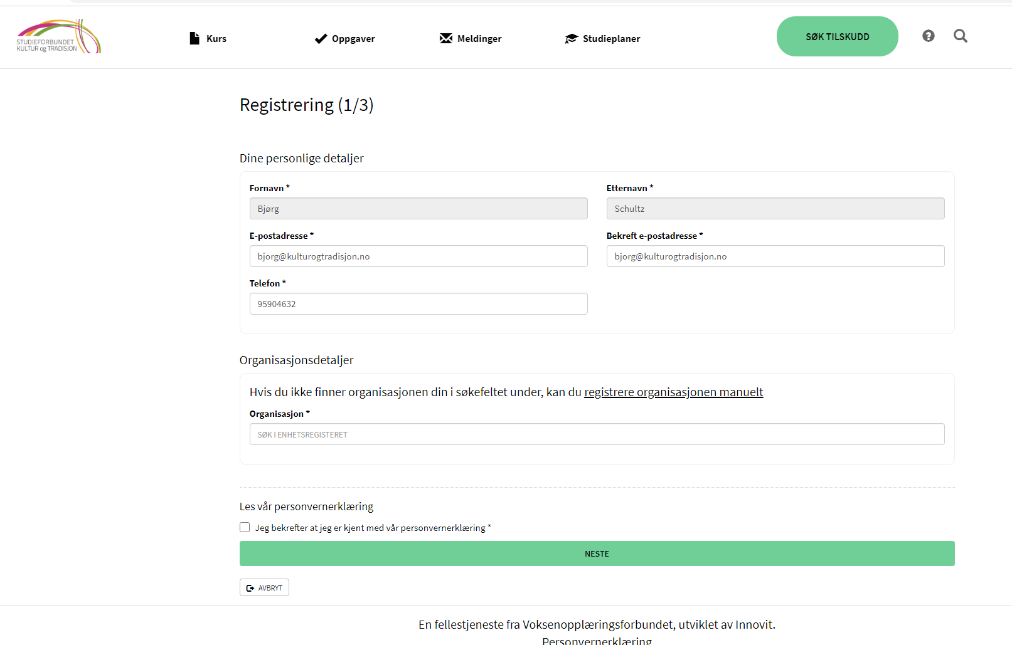

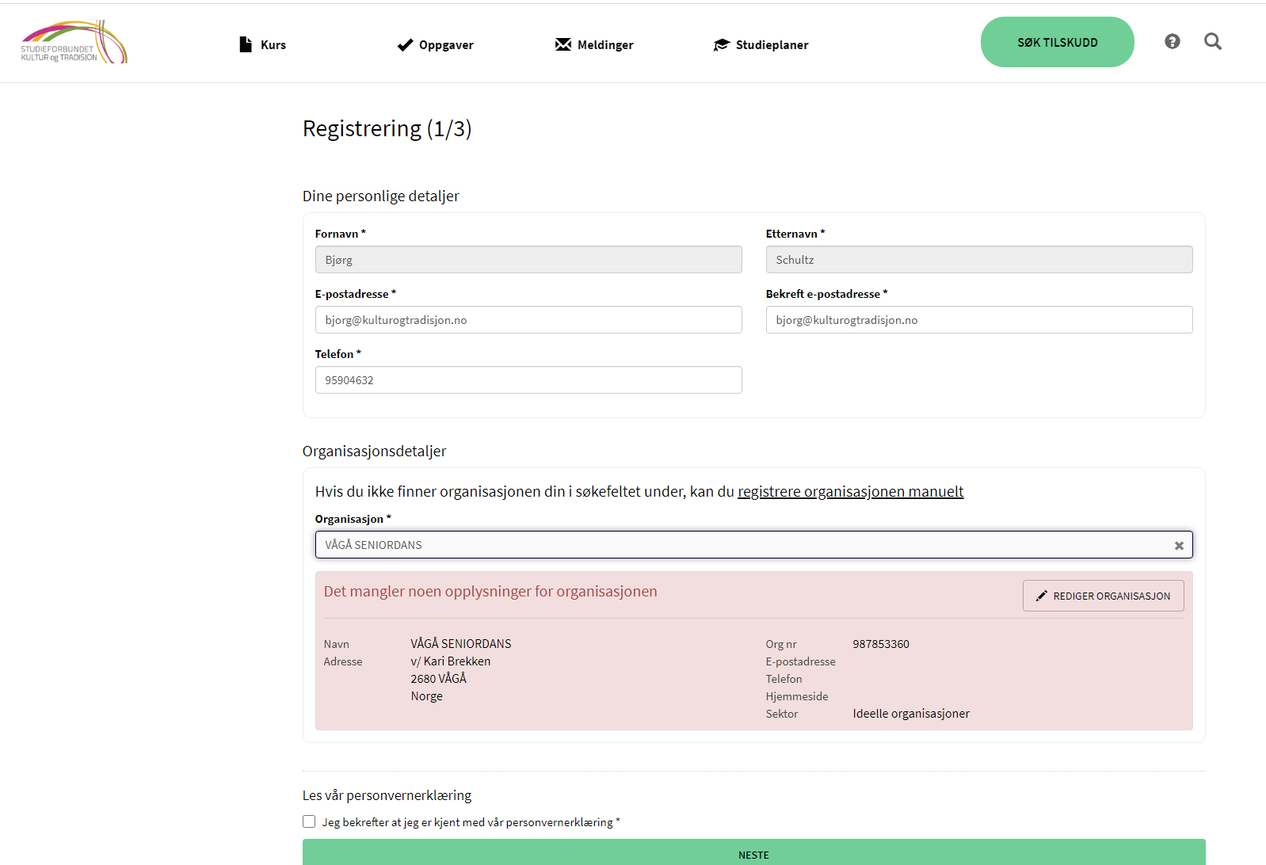

Trykk på rediger organisasjon
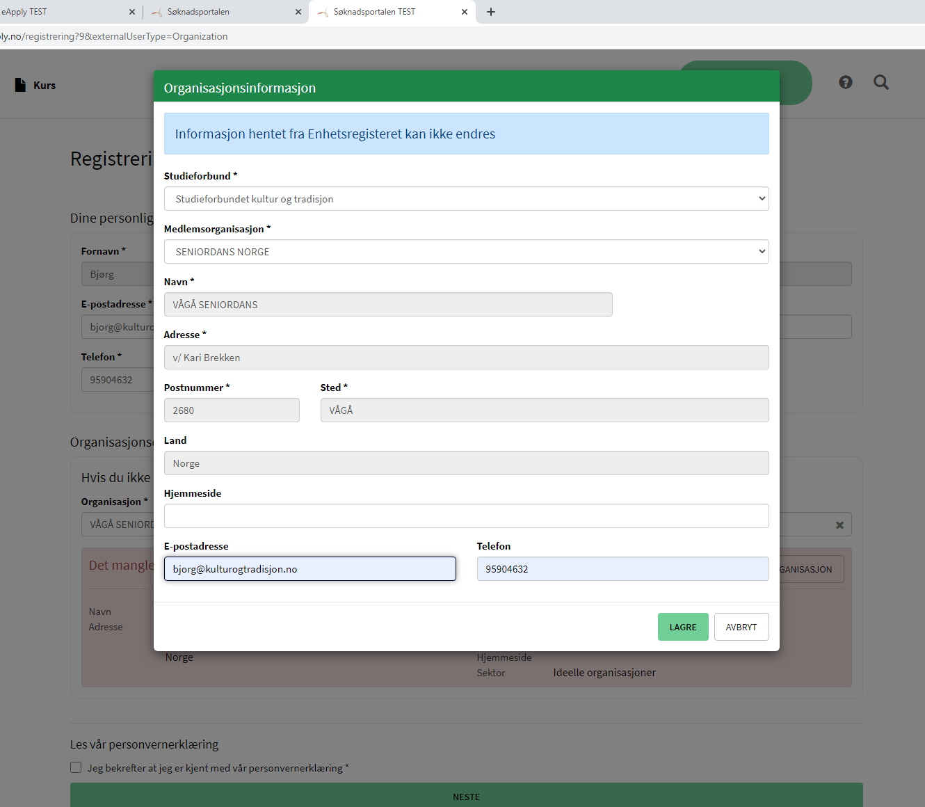
Legg inn Studieforbundet kultur og tradisjon i feltet Studieforbund og medlemsorganisasjonen til laget ditt i feltet Medlemsorganisasjon
Legg inn din e-postadresse og telefonnummer
Trykk Lagre
Les personvernerklæringen og bekreft og trykk neste
Trykk på Logg inn for …
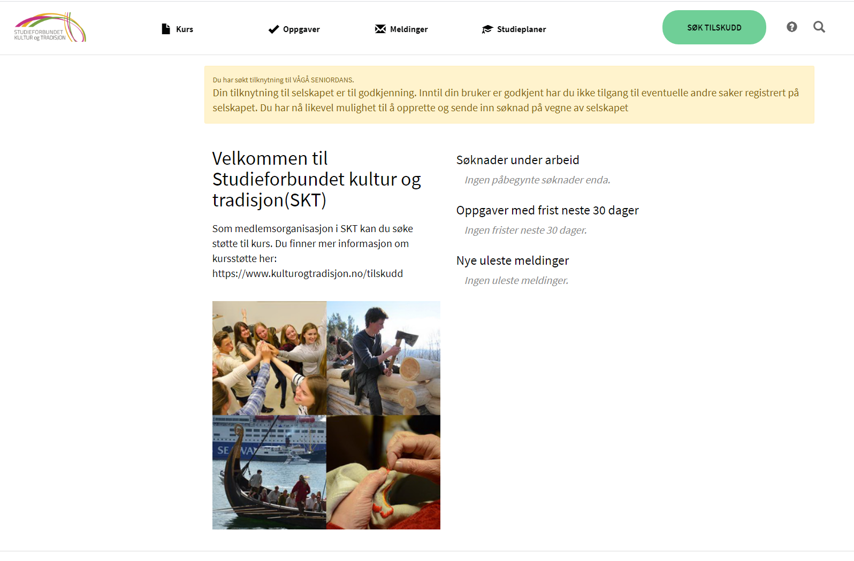
Du er nå logget inn og kan søke kursstøtte ved å trykke på Søk tilskudd. Du kan ikke rapportere kurs og slippe inn flere brukere i laget ditt før vi på kontoret har godkjent deg (det skjer i løpet av første arbeidsdag).
Om dere allerede har logget inn med en bruker, er det denne brukeren som godkjenner deg.

